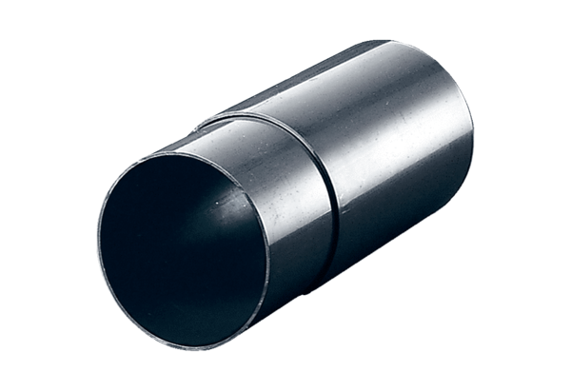Стенная втулка WH 150Комплект поставки: 1 штукАссортимент: A
Номер артикула: 0059.1050Изготовитель: MAICO

